informe_22-08-18
Original file
22-08-18
- Dos modos explorador y escritorio y estación
- en modo explorador la pantalla va por fuera y se tiene donde apoyar para escribir
- Difusor directamente en la pantalla
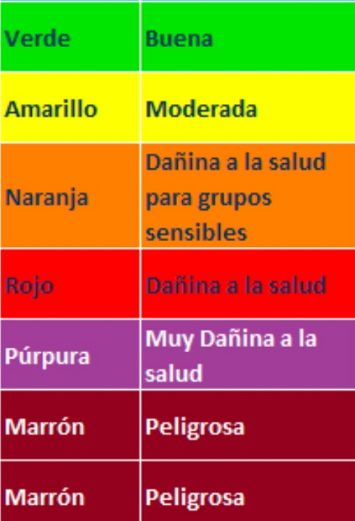
- No bloc de notas sino cajita de stickers con los colores aqi
- Usar fieldpapers para genera mapa que se usará en los recorridos
- Módulo de batería externo, se opta por usar powerbank de los que venden por ahí
Puntos definidos
1.el producto tendrá 3 modos: Escritorio, Explorador y Estático. (queda pendiente definir bien los nombres).
2.El módulo de la pantalla lleva pin en un lateral y en la base.
3.La tapa de la maleta lleva troqueles que permiten al usuario interactuar con la pantalla led.
4.La tapa de la maleta lleva 2 pines en el lado externo: uno para la ubicar la pantalla cuando se monte en modo explorador y el segundo para poner el modulo con los stickers.
5. El kit en vez de llevar una agenda, tiene un modulo con stickers con los colores que representan la calidad del aire.
6. Existe un módulo de batería y sus tomas de corriente independiente.
7. Anemómetro va desarmado para que el usuario lo arme.
8. Ranuras para la toma de aire en modo explorador en los costados.
Medidas de los dispositivos en milímetros:
Pin.
Diámetro: 19
-Macho y hembra unidos:Alto: 11
-Hembra: Alto 7
-El macho es solo la latica.
Sensor de aire.
51 x 22 x 39
-Respirador 1: 15 x 4
-Respirador 2:Diámetro: 20
Pantalla.
66 x 66
Gps.
32 x 21 x 9
Cerebro.
17 x 47 x 35
-Puerto usb:8 x 4
Plug.
-Macho:
Diámetro: 9
-Entero: Alto: 50
- Sin el plug: Alto: 42
-Hembra:
Diámetro: 9
Alto: 23
-Espacio a tener en cuenta de la latica para conectar: 16
Batería
96 x 23 x 24
Para la reunión del 28 de agosto (hora a confirmar)
-Propuesta de íconos para la marcación de los módulos.
-Propuesta visual de marca AQA y aplicación para troquel de la tapa .
-Modelo básico en 3d del producto.

